Мектеп пен ата –аналар берекесі

Елбасының қазақстандықтарға жариялаған «Болашаққа бағдар: Рухани жаңғыру бағдарламасы жылдам өзгермелі заманда барлығымызды ертеңгі өмірге сеніммен қарап, болашаққа нық қадам басуға жетелейтін қағидалы күштің ең үлкені дер едім. Ел Президентiнiң сөйлеген сөзінде: "..Барлық дүние мектептен басталады. Сондықтан әлемдік стандартқа сай жалпы орта білім беретін жүйеге көшіп, педагогтардың кәсіби деңгейі мен жаңа оқулықтар мен біліми технологиялардың сапасын арттыруымыз қажет..”,- деп атай келе кезекті бағдарламасында: "...Табысты болудың ең іргелі , басты факторы білім екенін әркім терең түсінуі керек. ... құндылықтар жүйес інде білімді бәрінен биік қоятын ұлт қана табысқа жетеді. ...”- делінген.

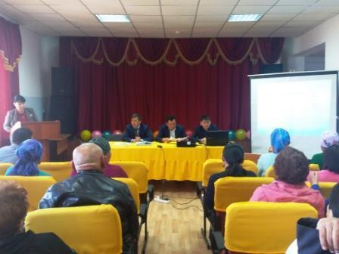

Осы Елбасы бағдарламасын К.Шакенов атындағы мектеп ұжымы ата – аналар қауымдастығымен бірлесе отыра талқылап, ата-аналар отырысын білімдегі жаңалықтармен ұштастырды. Мәселен: 1-сыныптағы жаңаша «өлшемдік- жиынтық бағалау» тәсілдері, пән сабақтарына жаңадан енгізілген «Білім Медиа Гроуп» бағдарламасы туралы кеңінен сөз болды. Ата –аналар балаларының мектепте жаңаша, заман талабына сай білім алып жатқандарына көздері жетіп қоймай, отырыс соңы мұғалім-шәкірт дуэттерінен құрылған «Екі жұлдыз» сайысын тамашалаумен ұласты.

Жаңалыққа жаны құмар мектеп ұжымы мен ата-аналар қауымдастығы Елбасының «... өзімізді мықтап қолға алып, заман ағымына икемделу арқылы жаңа дәуірдің жағымды жақтарын бойға сіңіруіміз керек. ...» деген қағидасын басшылыққа ала отыра, ұлттық болмысымызды жоғалтпай жолдауғаөз үндерін қосып, қолдайтындықтарын баса айтады. Ең бастысы, береке бірлігімізді жоғалтпай, адал еңбегіміз бен ұрпақ болашағын тәрбиелеу ісін ақсатпасақ болғаны. Біз, Жаңаөзен ауылының тұрғындары атынан, шәкірттерімізді, балаларымызды тығырықтан шыға алатын, жетістікке жетелей алатын , күнделікті алған білімдері мен тәжірибелерін өмірмен ұштастыруға құлшынатын, іздене біліп, «ынтымақ бар жерде, жаңару жеңіл» деп, «мақсатқа жету үшін санамызды үнемі жаңғыртып, ісімізді ілгерілете білуіміз керек » деп үйрете отыра, Елбасы жолдауына өз еңбегімізбен, ынтымақ- берекемізбен үн қосамыз дегім келеді.